Software Requirements Specification
for
업무이력관리시스템
Version 1.0 approved
Prepared by 이상호
<organization>
2014.04.19
목차
목차 ii
개정기록 ii
1. 소개 1
1.1 목적 1
1.2 문서규칙 1
1.3 대상 및 읽는 방법 1
1.4 제품 범위 1
1.5 참조 1
2. 전체 설명 2
2.1 제품전망 2
2.2 제품주요기능 2
2.3 사용자 계층과 특징 2
2.4 운영 환경 2
2.5 설계 및 구현 제약 조건 3
2.6 사용자 설명서 3
2.7 가정과 종속 관계 3
3. 외부 인터페이스 요구 사항 3
3.1 사용자 인터페이스 3
3.2 하드웨어 인터페이스 3
3.3 소프트웨어 인터페이스 3
3.4 통신 인터페이스 4
4. 시스템 특징 4
4.1 시스템 특징 1 4
4.2 시스템 특징 2 (and so on) 5
5. 기능 이외의 요구사항 5
5.1 성능 요구 사항 5
5.2 안전 요구 사항 5
5.3 보안 요구 사항 5
5.4 소프트웨어 품질 특성 5
5.5 비즈니스 규칙 5
6. 기타 요구 사항 6
부록A: 용어 해설 6
부록 B: 분석 모델 6
부록 C: 추후 확정 목록 6

개정기록
이름 | 날자 | 변경사유 | 버전
이상호 | 2014.04.19 | 최초작성 | 이상호

소개

목적
- 업무중 작성 한 문서에 대한 생성/ 수정/ 파기에 대한 이력을 관리하는 시스템 구축
- [업무 이벤트 감지 에이젠트]에서 지정된 폴더 내 파일 이벤트 발생 시 이를 감지하여
[업무이력 관리 시스템]에 업로드

문서규칙
보류

대상 및 읽는 방법
- IPAMS 개발자 : 요구 및 기능을 파악
- IPAMS 관리자 : 승인 프로세스 파악
- 업무이력시스템개발자 : 요구 및 기능 파악

제품 범위
사용자가 작업한 산출물 (파일)을 기반으로 업무활동 기록을 보관하는 시스템 개발 [업무 이력 관리 시스템]
PC의 특정 폴더에서 일어나는 파일 이벤트(생성,변경,삭제,복사,이동)를 감지하여 이벤트 발생 시 [업무 이력 관리시스템]에 등록되어
파일의 삭제까지 L/C (Life Cycle - 생성, 이용, 제공, 파기) 관리.

참조
- 소프트웨어 개발의 모든 것

전체 설명

제품전망
< 이 SRS에 지정되어있는 제품의 컨텍스트와 기원을 설명하십시오. 예를 들어, 본 제품은 제품군의 후속 멤버 특정 기존 시스템을 대체 또는 새로운 독립적 인 제품인지 여부 상태. SRS는 더 큰 시스템의 구성 요소를 정의하고있는 경우,이 소프트웨어의 기능에 큰 시스템의 요구 사항을 관련하고 둘 사이의 인터페이스를 식별합니다. 세계적인 시스템, 서브 시스템의 상호 연결 및 외부 인터페이스의 주요 구성 요소를 보여 간단한 그림이 도움이됩니다.>

제품주요기능
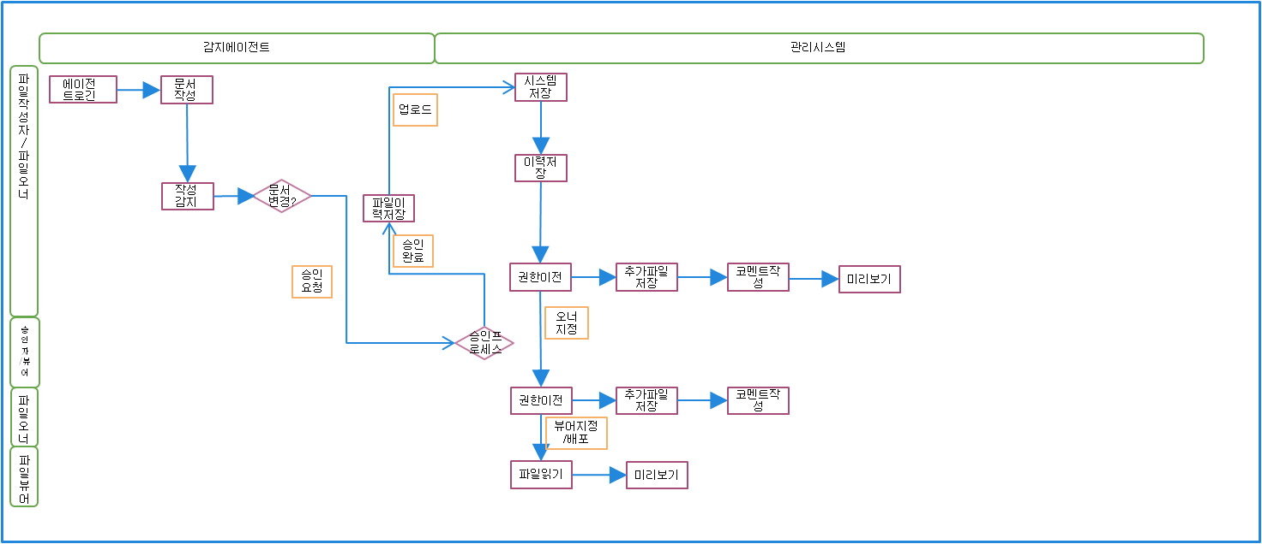

사용자 계층과 특징
- 주요 사용자 : 문서작업 및 산출물을 생성하는 업무를 하는자
- 사용의 제약 : IPAMS에 등록된 인원이 어야 함

운영 환경
- 개발환경 : Window7, JAVA, TOMCAT, MYSQL
- 운영서버환경 : 리눅스 centos, JAVA, TOMCAT, MYSQL
- 운영클라이언트 : Window7, java

설계 및 구현 제약 조건
- 업로드시 암호화 : 양방향 암호화
- 업로드 프로토콜 : FTP 전송
- [업무 이벤트 감지 에이전트]
  - Window application으로 개발
  - JAVA, WINAPI 등 고려

사용자 설명서
TBD
< 소프트웨어와 함께 배달됩니다 (사용 설명서, 온라인 도움말 및 튜토리얼 등), 사용 설명서 관련 구성 요소를 나열합니다. 모든 알려진 사용자 문서 배달 형식 및 규격을 식별합니다.>

가정과 종속 관계
- [업무 이벤트 감지 에이전트] 의 로그인 방법
- [업무 이벤트 감지 에이전트] 업로드 통신 성공/실패시 이력 등록
- 운영체제 구동시 같이 동작하는 기능
- [업무 이력 관리 시스템]에서 오피스 문서 열람 가능
- 승인 프로세스 절차

외부 인터페이스 요구 사항

사용자 인터페이스
< 소프트웨어 제품과 사용자 사이의 각 인터페이스의 논리적 인 특징을 설명합니다. 이것은 샘플 화면 이미지, 모든 GUI 표준 및 제품군의 스타일 가이드 따라야한다 화면 레이아웃 제약, 표준 버튼과 기능 (예 : 도움말)마다 화면에 표시됩니다 키보드 단축키 오류 메시지 표시 기준 등을 포함 할 수있다 등등. 사용자 인터페이스가 필요한 소프트웨어 구성 요소를 정의한다. 사용자 인터페이스 디자인의 자세한 내용은 개별 사용자 인터페이스 사양에 문서화해야합니다.>

하드웨어 인터페이스
- 클라이언트 : 윈도우를 구동할수 있는 모든 시스템
- 서버 :

< 소프트웨어 제품 및 시스템 하드웨어 구성 요소 사이의 각 인터페이스의 논리적 및 물리적 특성을 설명하십시오. 이것은 지원되는 장치 유형, 소프트웨어와 하드웨어 사이의 데이터 및 제어 상호 작용의 성격과 사용되는 통신 프로토콜을 포함 할 수있다.>

소프트웨어 인터페이스

< 본 제품과 데이터베이스 , 운영 체제, 도구 , 라이브러리 및 통합 된 상용 구성 요소를 포함하여 다른 특정 소프트웨어 구성 요소 ( 이름과 버전 ) 사이 의 연결을 설명 합니다. 시스템 에 들어 오면 외출 데이터 항목 과 메시지를 파악하고 각각의 목적 을 설명합니다. 필요한 서비스 와 통신 의 성질을 설명 하십시오. 상세한 애플리케이션 프로그래밍 인터페이스 프로토콜 을 기술 한 문서 를 참조 하십시오. 소프트웨어 구성 요소 간에 공유 되는 데이터를 식별합니다. 데이터 공유 메커니즘은 특정 방법으로 실시 되어야 한다 (예 : 멀티 태스킹 운영 체제 의 글로벌 데이터 영역 의 사용 ) 구현 제약 조건으로 이를 지정한다.>

통신 인터페이스
< 와 같이 전자 메일, Web 브라우저, 네트워크 서버 통신 프로토콜, 전자 양식 등 제품이 필요로하는 통신 기능에 대한 요구 사항을 설명합니다. 모든 적절한 메시지의 형식을 정의합니다. FTP 나 HTTP 등에 사용되는 통신 규격을 확인합니다. 모든 통신 보안 또는 암호화 문제는 데이터 전송 속도 및 동기화 메커니즘을 지정한다.>

시스템 특징
< 이 템플릿은 시스템 기능을 통해 제품의 기능 요구 사항 제품이 제공하는 주요 서비스를 구성 보여줍니다. 당신은 귀하의 제품에 가장 논리적 인 의미가 어떤 유스 케이스, 동작 모드, 사용자 클래스, 객체 클래스 기능적인 계층 구조 또는 이들의 조합에 따라서이 섹션을 구성하는 것을 선호 수 있습니다.>

시스템 특징 1
<Don’t really say “System Feature 1.” State the feature name in just a few words.>
4.1.1 설명 및 우선 순위
< 기능에 대한 간단한 설명을 제공하고 그것을 높음, 중간, 낮은 우선 순위인지 여부를 나타낸다. 또한 이러한 이점 벌금, 비용, 위험 등의 특정 우선 구성 요소 등급을 (각각 9 고 1 행에서 상대적인 척도로 평가)이 포함될 수 있습니다.>
4.1.2 자극 /응답 순서
< 이 기능을 위해 정의 된 동작을 자극하는 사용자 작업 및 시스템 응답 순서를 나열합니다. 이러한 유스 케이스에 관련된 대화의 요소에 대응하겠습니다.>
4.1.3 기능 요구사항
< 이 기능과 관련된 자세한 기능 요구 사항을 항목별로. 이들은 사용자가 기능을 제공하는 서비스를 수행하기 위해, 또는 사용 사례를 실행하기 위해서는 반드시 있어야하는 소프트웨어 기능이다. 제품이 예상되는 오류 조건이나 유효하지 않은 입력에 대처하는 방법을 포함한다. 요구 사항은 간결 완료, 모호, 검증하고, 필요해야한다. 필요한 정보는 아직 제공되지 않습니다 때를 표시하는 자리로 "TBD"를 사용합니다.>

< 각 요구 사항을 고유의 일련 번호와 어떤 의미 태그로 식별되어야한다.>

REQ-1:
REQ-2:

시스템 특징 2 (and so on)

기능 이외의 요구사항

성능 요구 사항
< 제품의 성능 요구 사항은 다양한 상황 인 경우, 그들을 여기에서 설명하는 개발자가 의도를 이해하고 적절한 디자인 선택을하기 위해 그 근거를 설명하고 있습니다. 실시간 시스템을위한 타이밍 관계를 지정합니다. 가능한 한 이러한 요구 사항으로 특정하십시오. 당신은 개별 기능 요구 사항 및 기능 상태의 성능 요구 사항이 필요한 경우가 있습니다..>

안전 요구 사항
< 가능한 손실, 손해 또는 제품의 사용에서 발생할 수있는 피해 우려하고있는 그 요구 사항을 지정합니다. 어떤 안전 대책과주의가 필요한 작업뿐만 아니라 방지해야한다 동작을 정의합니다. 제품의 설계 및 사용에 영향을 미치는 외부의 정책과 규제, 그 상태의 안전 문제를 참조하십시오. 충족해야한다 어떤 안전 보장을 정의합니다..>

보안 요구 사항
<제품에서 사용하거나 생성 된 데이터의 제품과 보호의 사용을 둘러싼 보안 및 개인 정보 문제에 대한 어떠한 요구 사항을 지정합니다. 임의 사용자 ID 인증 요구 사항을 정의합니다. 외부의 정책이나 제품에 영향 보안 문제를 포함한 규제를 참조하십시오. 충족해야한다 보안 및 개인 정보의 인증을 정의.>

소프트웨어 품질 특성
< 고객과 개발자 중 하나에 중요한 것이다 제품의 추가적인 품질 특성을 지정합니다. 고려해야 할 몇 가지는 다음과 같습니다. 적응성, 가용성, 정확성, 유연성, 상호 운용성, 유지 보수성, 이식성, 신뢰성, 재사용 성, 견고성 테스트 용이성 및 유용성. 구체적인 양적하며 가능하면 확인 가능하다이를 설명합니다. 적어도 이러한 학습의 용이성에 대한 사용의 용이성 등 다양한 특성의 상대 맛을 보여준다.>

비즈니스 규칙
< 개인과 역할은 특정 상황에서 어떤 기능을 수행 할 수 있는지 등 제품에 대한 작동 원리를 나열합니다. 이들은 그 자체가 기능 요구 사항은 아니지만 규칙을 적용하기 위해 특정 기능 요구 사항을 의미 할지도 모른다.>

기타 요구 사항
< 다른 위치에서 SRS의 커버되지 않은 다른 요구 사항을 정의한다. 여기에는 데이터베이스의 요구 사항 국제화의 요구 사항, 법적 요구 사항, 프로젝트의 재사용 목적이 포함될 수 있습니다. 프로젝트에 관련된 모든 새 섹션을 추가.>
부록A: 용어 해설
< 약어와 약어를 포함하여 적절하게 SRS를 해석하는 데 필요한 모든 용어를 정의합니다. 당신은 여러 프로젝트 및 조직 전체에 걸쳐 독립적 인 용어를 구축하고자, 다만 각 SRS의 단일 프로젝트에 관련된 용어를 포함 할 수있다.>
부록 B: 분석 모델
< 무작위로 이러한 데이터 흐름 다이어그램, 클래스 다이어그램, 상태 다이어그램 또는 엔터티 관계 다이어그램과 같은 어떤 적절한 해석 모델을 포함한다.>
부록 C: 추후 확정 목록
< (결정) 미정 그들은 폐쇄 추적 할 수 있도록 SRS에 남는 문헌의 번호 매기기 목록을 수집합니다.>

Source: http://www.frontiernet.net/~kwiegers/process_assets/srs_template.doc

